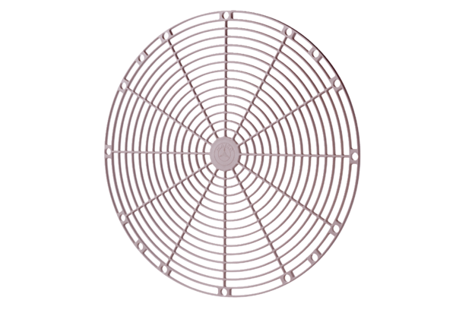Schutzgitter, Kunststoff SGK 40Verpackungseinheit: 1 StückSortiment: C
Artikelnummer: 0059.0165Hersteller: MAICO

